课题引领 实践探索
——“李春兰工作室”活动简讯

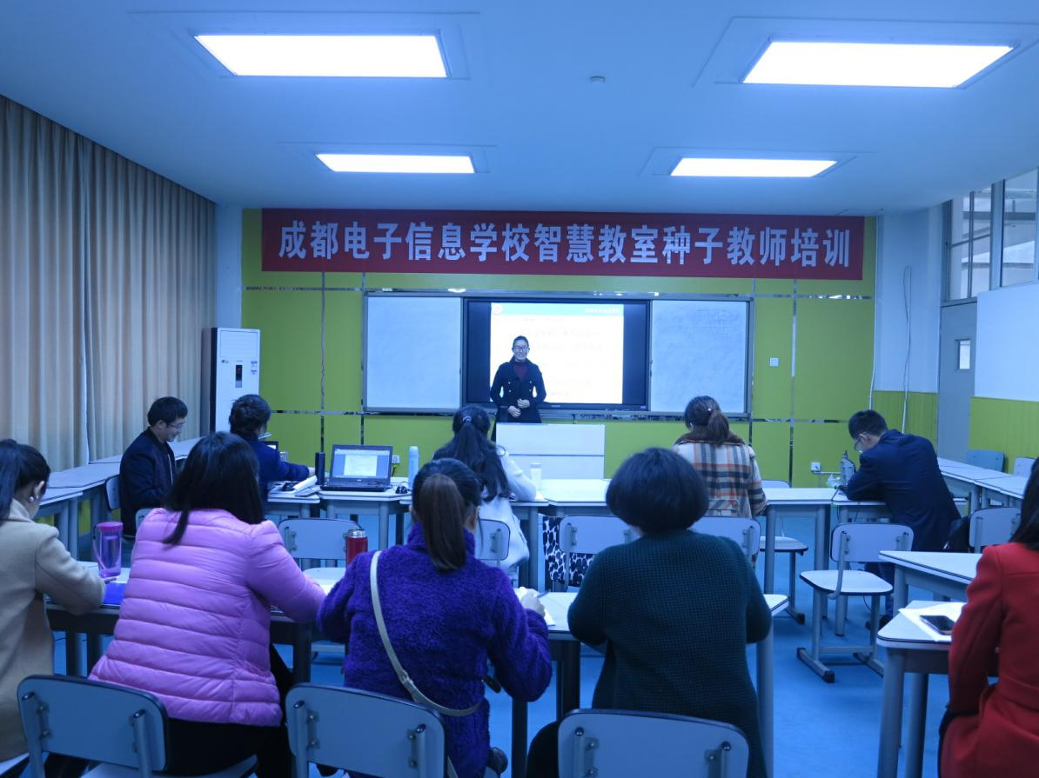
2017年3月24日，“李春兰工作室”研修活动在在成都电子信息学校（教学楼105智慧教室）举行。活动的主要内容有市级规划课题《基于学生核心素养培养的班级治理策略实践研究》的研讨及学员三年规划点评修改。课题主持人、成都电子信息学校科研室主任李德生应邀作课题专题讲座，双流区名师管理办高永琼老师莅会指导，工作室全体成员及成都市电子信息学校课题组成员参加了本次活动。成都电子信息学校刘燕老师担任会议主持。
【刘燕在主持】

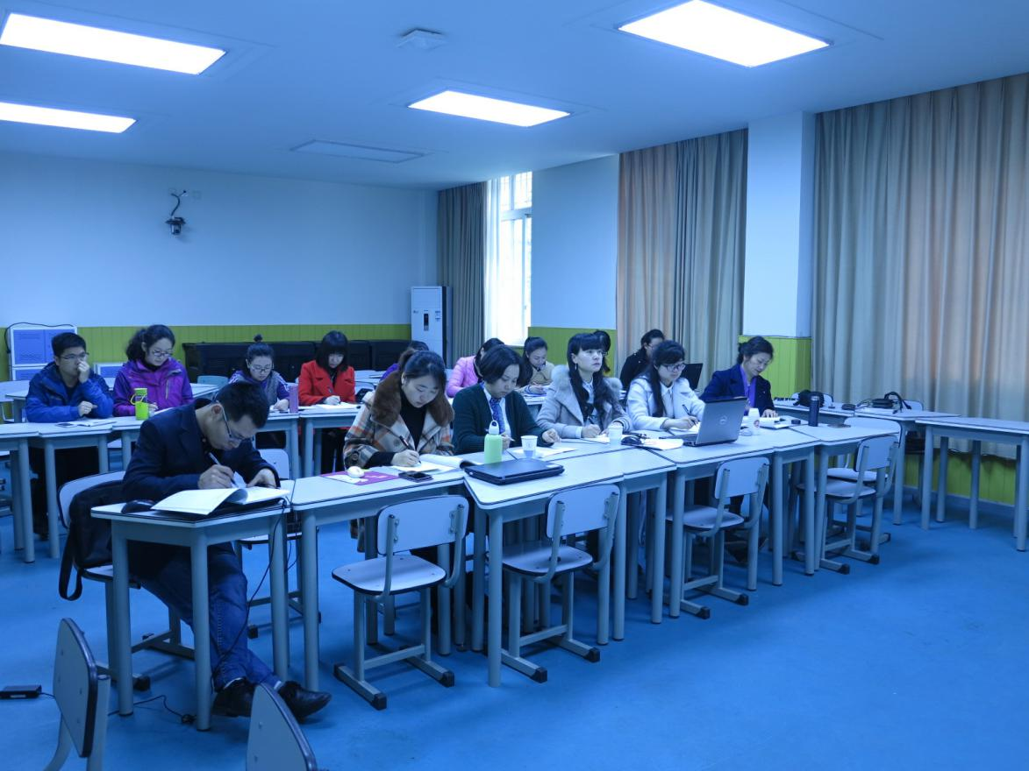
【高永琼左4、郭俊梅左3、李春兰右1及工作室、课题组成员】
在课题研讨部分，成都市电子信息学校科研室主任李德生主任就市级规划课题《基于学生核心素养培养的班级治理策略实践研究》的专题讲座。李主任就该课题从为什么要研究，研究什么，怎么研究三个方面给我们做了详细的介绍。
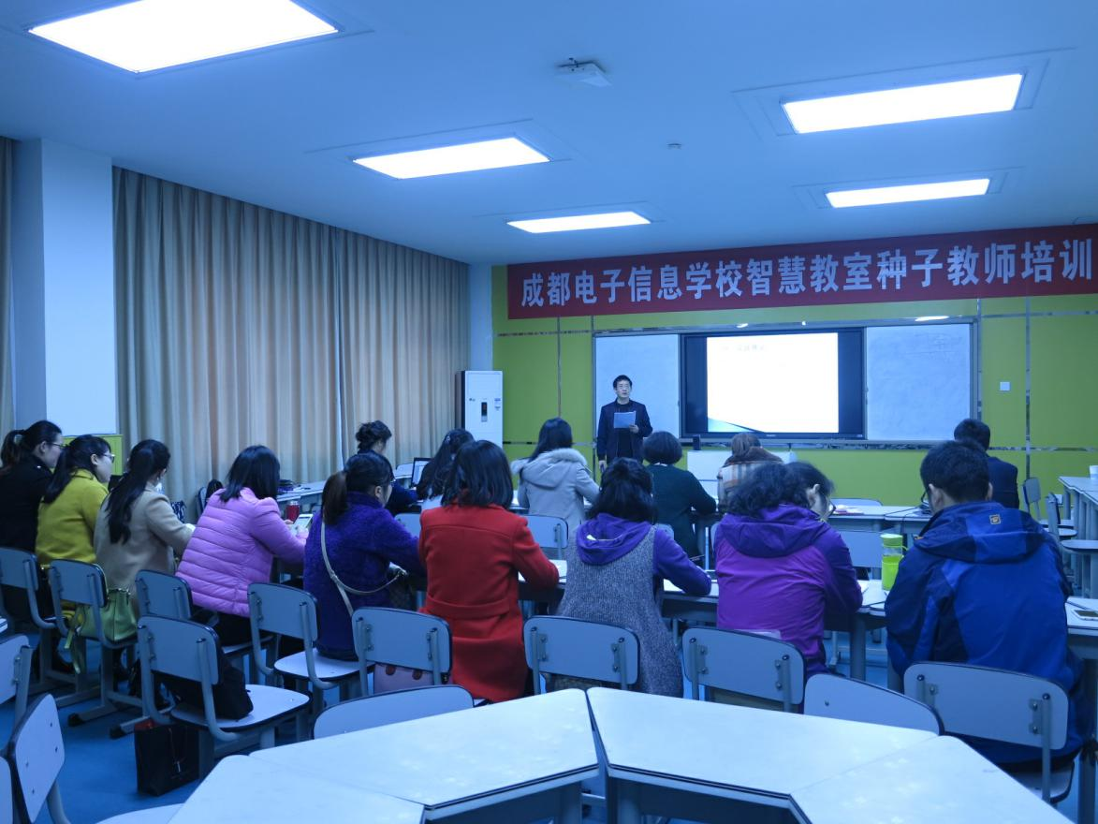
【李德生在做讲座】
工作室导师李老师对该课题做了进一步的解读。课题组成员也对自己的困惑进行提问和相互讨论，在李主任和李老师的引导下，全体成员基本系统的全面的理解了课题的研究任务、研究路径和研究目标，对课题的整个形象有了比较清晰的认识。在此基础上，李春兰老师对研究队伍的构成、课题的整体研究流程及课题的成果形象进行了规划，并布置开题前的研究任务。按照“治班策略设计---实施---阶段评估--修订---再实施---成效梳理、高效结题”的流程开展研究，尤其强调课题组成员要做好自己的治班策略的顶层设计并提出建议。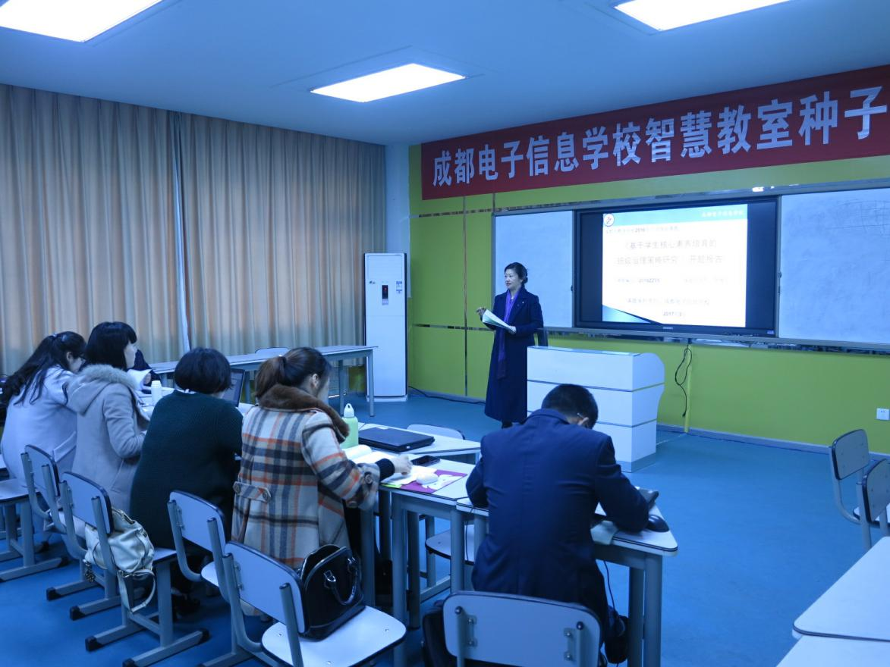
【李春兰老师在做课题讲解】
名师管理办主任高永琼老师全程参与了研修活动并给予了指导。她高度肯定了课题的研究方向和研究价值，对课题的成果呈现提出了优化建议。转达了双流区教育局和名师管理办对学员的希望和鼓励，重申了对工作室的管理要求。希望工作室精细研修管理，强化成果意识；要求学员坚持研修学习，多学多记多写，争取早日成长为优秀教师和优秀的班主任。
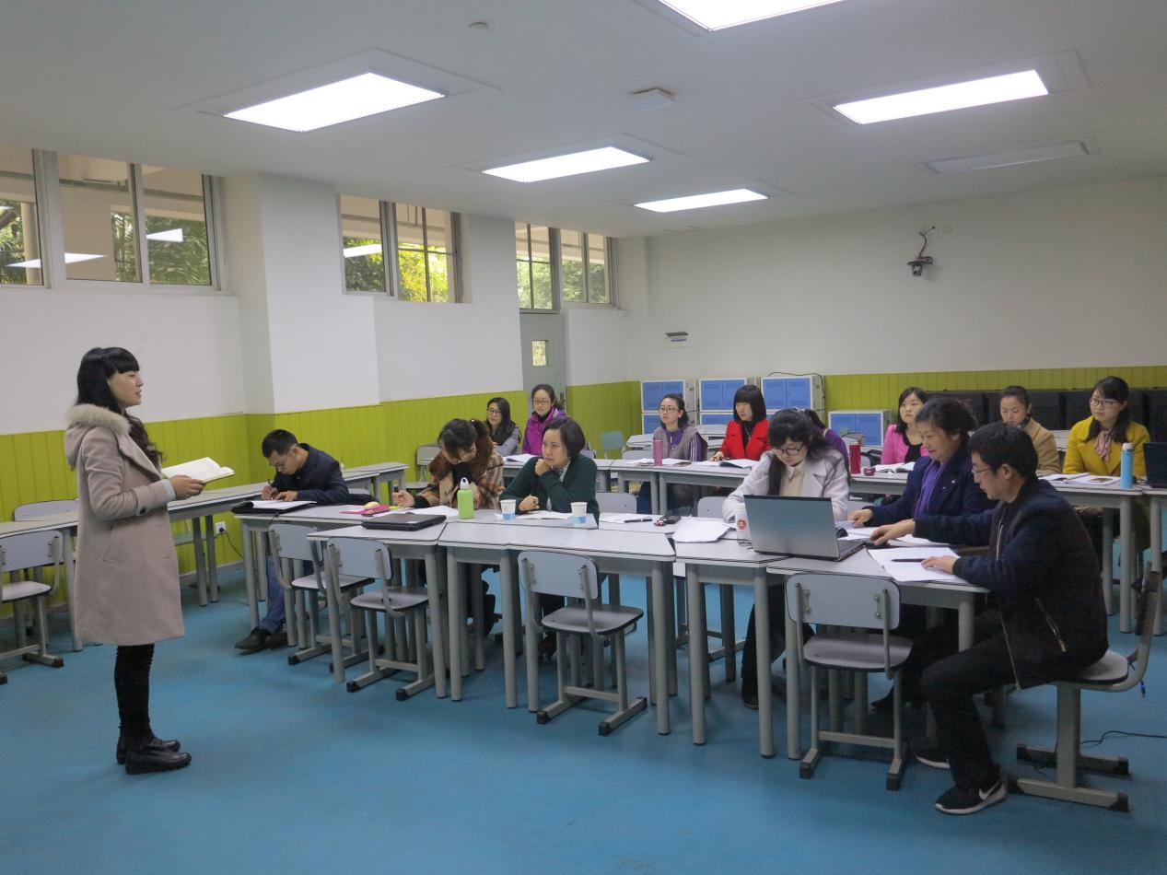
【高永琼老师在做指导】
最后，李老师点评了大家做了三年规划，她肯定了大家的付出，都是认真按照SWOT方法对自己进行了详细分析，并很认真地拟定了三年研修规划，“目标明确是成功的开始！”---李老师希望大家学有所获，学有所成！
李春兰工作室

